ĐÔ  東京都―とうきょうと：TP. Tokyo | HỢP  都合―つごう：sự thuận tiện
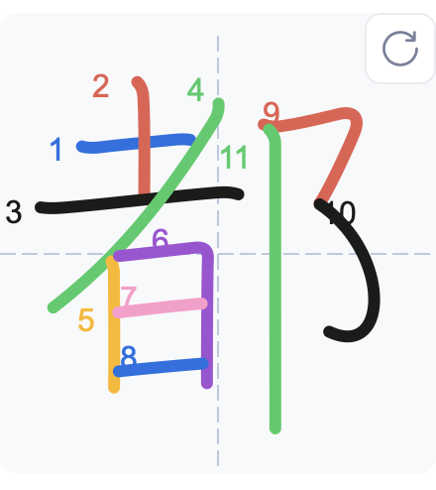 | 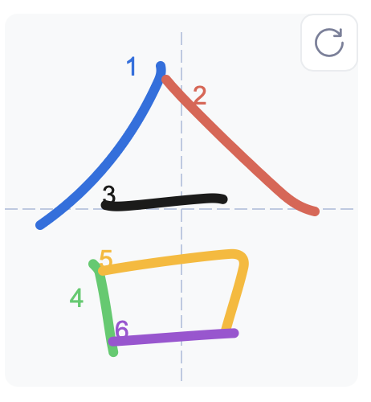
HUYỆN  〜県―けん：huyện | BẮC  北―きた：phía Bắc  東北地方―とうほくちほう：vùng Đông Bắc
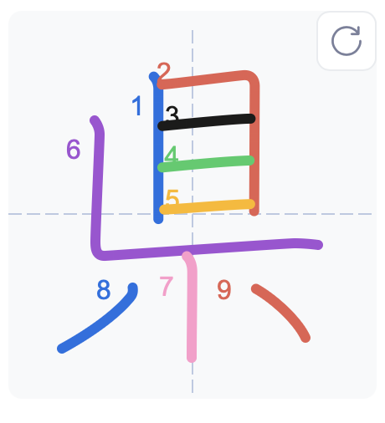 | 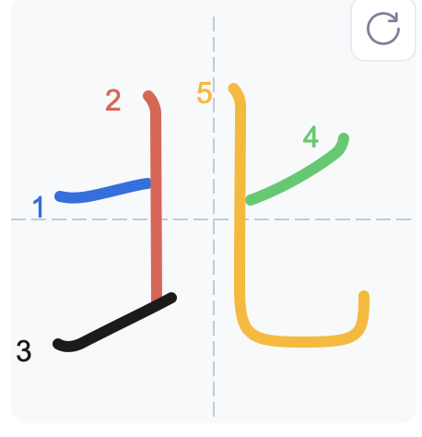

HẢI | ĐẠO  北海道―ほっかいどう：Hokkaido
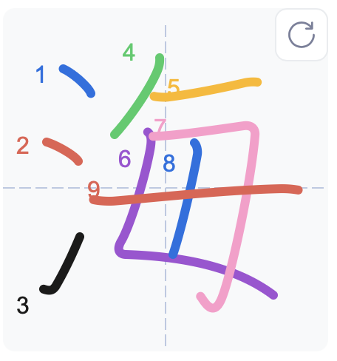 | 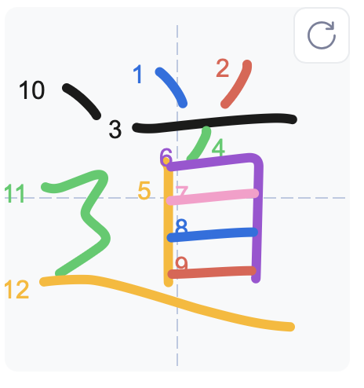
TÂY  西―にし：phía Tây | QUAN  関西―かんさい：vùng Kansai
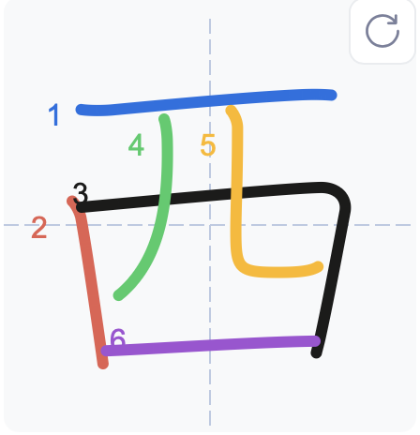 | 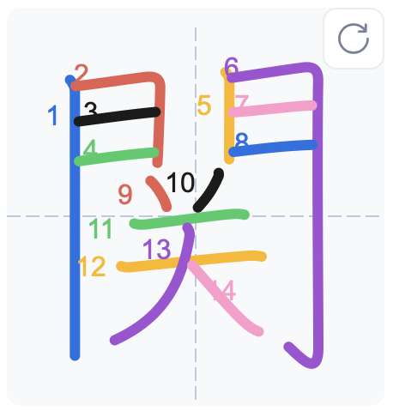
DƯƠNG  西洋―せいよう：phương Tây | NAM  東西南北―とうざいなんぼく：Đông Tây Nam Bắc
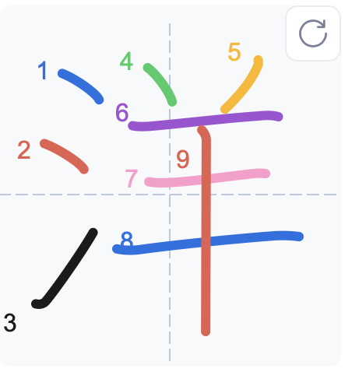 | 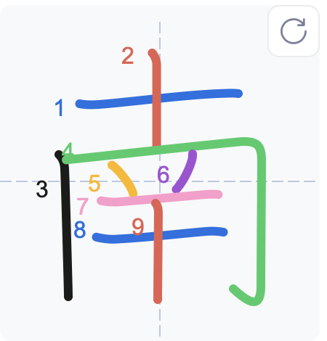

CHÁNH, CHÍNH  正しいーただしい：đúng, chính xác  正月―しょうがつ：năm mới | HOA  花―はな：hoa  花見―はなみ：ngắm hoa anh đào nở
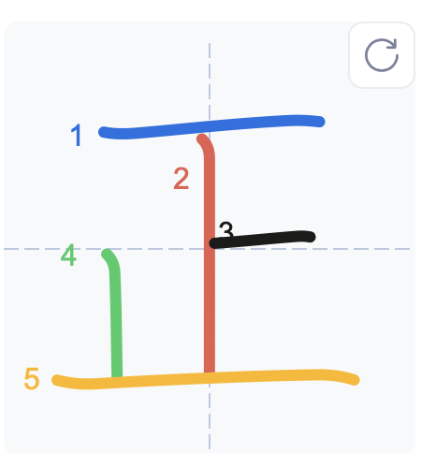 | 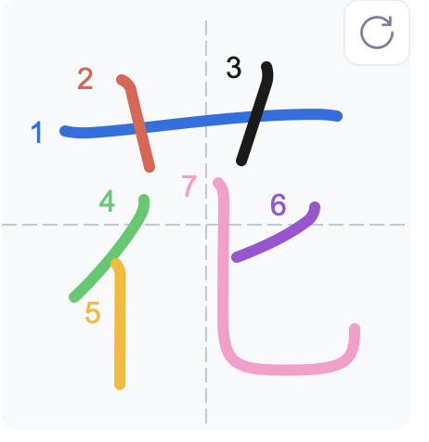
BÌNH  花瓶―かびん：cái bình | PHẤN
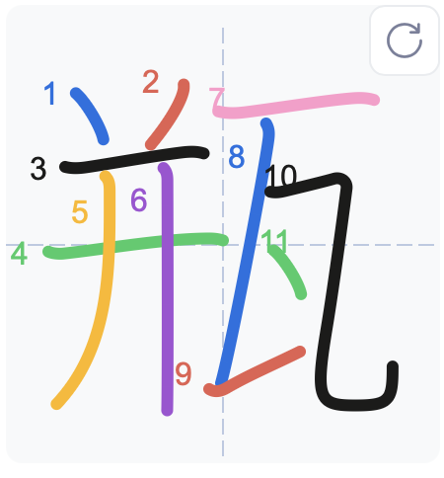 | 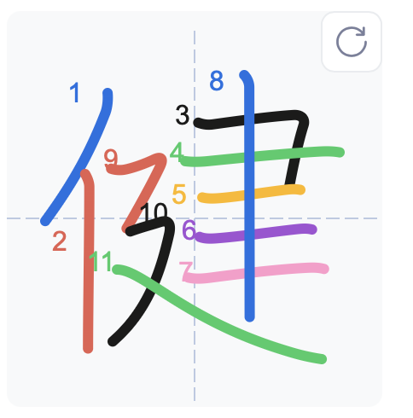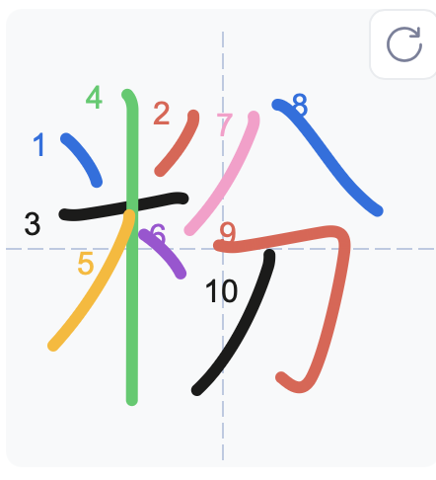
CHỨNG  花粉症―かふんしょう：dị ứng phấn hoa | TẾ, SÁI  祭りーまつり：hội hè  文化祭―ぶんかさい：lễ văn hóa
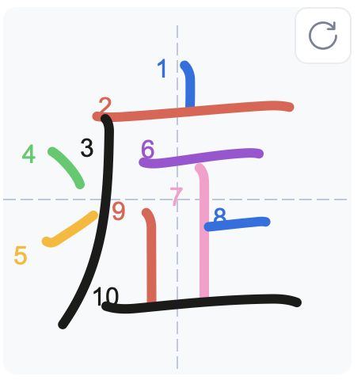 | 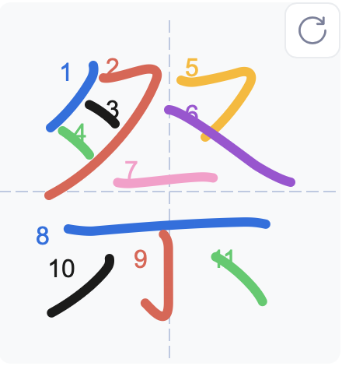

THANH  青―あお：màu xanh da trời  青いーあおい：xanh da trời  真っ青―まっさお：sự xanh thẫm | XUÂN  青春―せいしゅん：tuổi thanh xuân
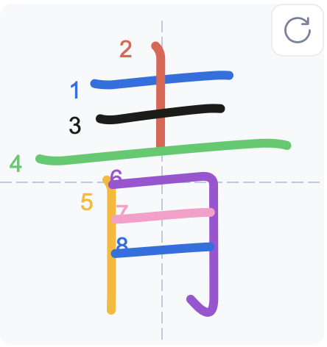 | 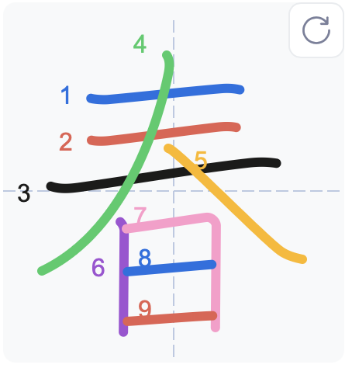
HẮC  黒―くろ：màu đen  黒いーくろい：đen | BẠCH  白―しろ：màu trắng  白いーしろい：trắng
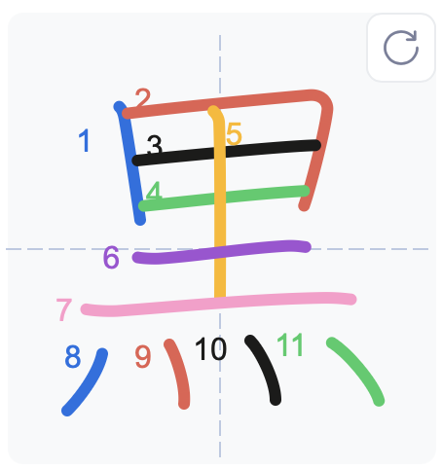 | 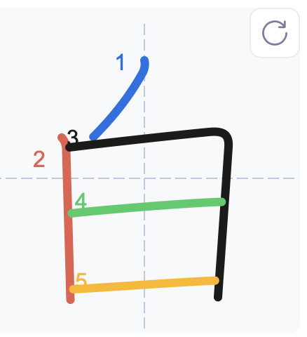

CHỈ  白紙―はくし：giấy trắng | XÍCH  赤―あか：màu đỏ  赤いーあかい：đỏ  真っ赤―まっか：đỏ thẫm, đỏ bừng (mặt)
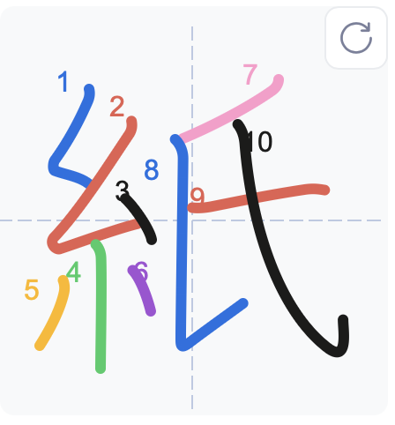 | 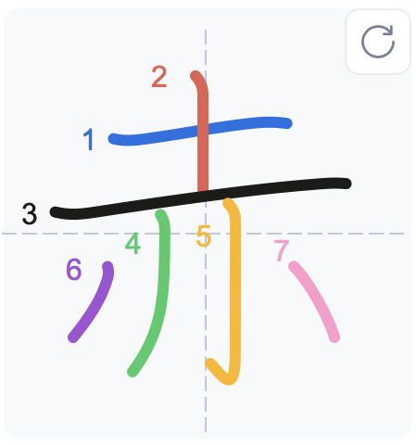
PHẠN  赤飯―せきはん：cơm đỏ (đậu và mochi) | CHÚC  お祝いーおいわい：sự chúc mừng
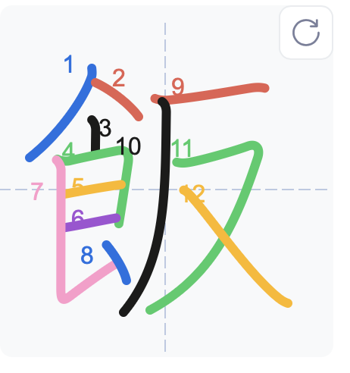 | 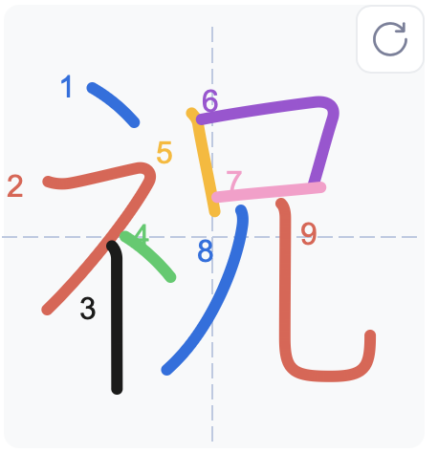
KẾT  結婚式―けっこんしき：đám cưới | HÔN
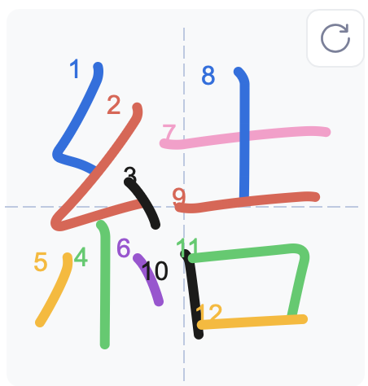 | 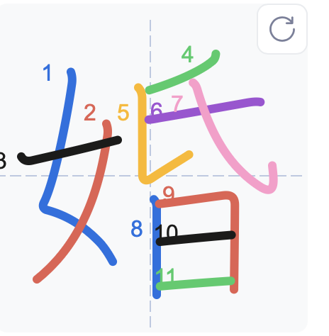

THỨC
